注册页面测试
编制人： | 蔡亚婷、马克勤 | 编制日期： | 2015-07-29 | 版本： | V.1.0
序号  1-1 | 输入说明 | 在用户登录页面点击用户注册链接
序号  1-1 | 期望结果 | 进入用户注册页面
序号  1-1 | 实际结果 | 成功进入  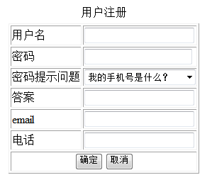
序号  1-1 | 测试状态（Y/N） | Y
序号  1-2 | 输入说明 | 依次输入空的用户名、密码、答案、email和电话  并点击确定
序号  1-2 | 期望结果 | 登录失败，提示不能为空
序号  1-2 | 实际结果 | 成功提示          
序号  1-2 | 测试状态（Y/N） | Y
序号  1-3 | 输入说明 | 在用户注册页面输入如下信息并点击登录  （用户名：鸽子 密码：123 密码问题：我喜欢的歌是什么？  答案：小苹果 Email：111abc@dg164.com|111abc手机号：18091603743 ）
序号  1-3 | 期望结果 | 注册失败
序号  1-3 | 实际结果 |   用户名、密码及答案均可任意输入，邮箱限制为*@*.com/cn  手机号限制为11位的数字
序号  1-3 | 测试状态（Y/N） | Y
序号  1-4 | 输入说明 | 在用户注册页面输入已注册的手机号并点击登录  （用户名：鸽子 密码：123 密码问题：我喜欢的歌是什么？  答案：小苹果 Email：111abc@163.com手机号：18091603743 ）
序号  1-4 | 期望结果 | 用户注册失败
序号  1-4 | 实际结果
序号  1-4 | 测试状态（Y/N） | Y
序号  1-5 | 输入说明 | 在用户注册页面输入正确手机号并点击登录  （用户名：鸽子 密码：123 密码问题：我喜欢的歌是什么？  答案：小苹果 Email：111abc@163.com手机号：18220660494 ）
序号  1-5 | 期望结果 | 提示注册成功
序号  1-5 | 实际结果 | 成功注册  
序号  1-5 | 测试状态（Y/N） | Y

